TP6
3DIS

Interpolations et approximations

I. Cubiques de Hermite

Voir le fichier 'hermite.m' et son utilisation dans 'tp6.m'

II. Lettres cursives vectorielles

1.Courbe de Bézier

Voir le fichier 'bezier.m' et son utilisation dans 'tp6.m'

2.structure de données
Voir le fichier 'bezier2.' et son utilisation dans 'tp6.m'

J'ai utilisé plusieurs appels à
plot(X,Y);
hold on
pour superposer les courbes

3.Alphabet cursif

Par exemple pour M

M= [ 0 0 0 5 5 5;
0 4 5 5 4 2;
5 5 5 10 10 10;
2 4 5 5 4 0];
Quand on augmente trop p, on obtient plus une courbe lisse mais une suite de segment.

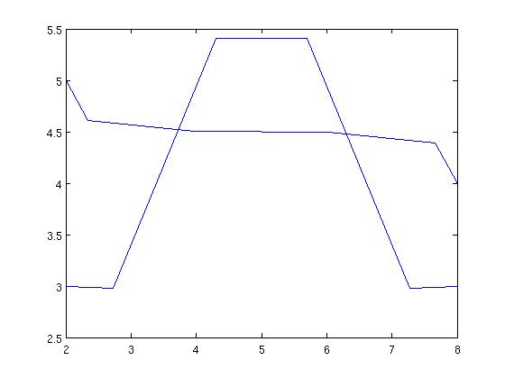
Il faut donc prendre p assez petit, mais ça ne sert à rien de le prendre trop petit non plus à partir du moment où l'écran et l'oeil humain ont une précision finie.

Contact
Si il y a des erreurs, des remarques, des ajouts à faire, etc.
Veuillez m'en faire part à cette adresse :
wedg@hotmail.fr

